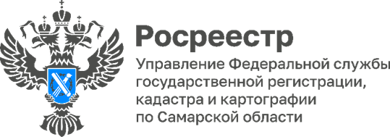

17.11.2022
Электронные закладные на ипотеку: быстро оформить, удобно погасить
Электронные закладные на ипотеку теперь можно оформить для новостроек и домов с земельными участками. Кроме того, стало возможным сформировать электронные закладные сразу для нескольких объектов недвижимости.
Ипотека постепенно переходит в цифровой формат, что существенно ускоряет ее оформление и повышает безопасность сделок с недвижимостью. Так, при подаче в электронном виде документов на регистрацию ипотеки заявителю не нужно идти в МФЦ, срок регистрации составляет всего 24 часа (за это время регистрируется 92% электронных ипотек региона). Для заявителей также удобно, когда после погашения кредита обременение снимается без его участия, а это возможно при оформлении электронной закладной.
До осени 2019 года в Самарской области закладные были только в бумажном виде. Когда появились электронные закладные, они выпускались исключительно для жилья на вторичном рынке. Теперь электронные закладные можно оформить для новостроек и домов с земельными участками. Кроме того, их можно сформировать сразу для нескольких объектов недвижимости, что экономит время при подготовке кредитной документации и на этапе регистрации сделки в Росреестре.
При подготовке документов начальник отдела регистрации ипотеки Управления Росреестра по Самарской области Аделаида Гук рекомендует проверить, содержатся ли в закладной корректные сведения о залогодателе, о первоначальном залогодержателе и о заемщике по кредиту, правильно ли указана дата и место заключения договора, верно ли написаны сумма кредита и срок уплаты. Также она советует выверить описание ипотечного имущества и информацию о его оценке. Если сведения внесены верно, документ можно подписывать. Электронные закладные подписываются усиленной электронно-цифровой подписью.
После подписания кредитная организация направляет документы в Росреестр, откуда закладная направляется в указанный банком депозитарий. В этом году в нашем регионе было зарегистрировано 642 электронные закладные.
- Когда ипотека будет погашена, Управление Росреестра самостоятельно направит в депозитарий уведомление о погашении записи об ипотеке. После этого владелец недвижимости сможет распоряжаться ею по собственному усмотрению. Бумажную закладную заявители нередко забывали погасить, что в последующем препятствовало продаже имущества, - рассказала Аделаида Гук.
Материал подготовлен пресс-службой
Управления Росреестра по Самарской области
Контакты для СМИ:
Никитина Ольга Александровна, помощник руководителя Управления Росреестра по Самарской области
Телефон: (846) 33-22-555, Мобильный: 8 (927) 690-73-51
Эл. почта: pr.samara@mail.ru
Социальные сети:
https://t.me/rosreestr_63, https://vk.com/rosreestr63

